|  |  |  |
| --- | --- | --- |
| **Referenti:** | *Michele Gesino*  *(010-2898220)*  [*michele.gesino@iit.it*](mailto:marcello.savoldi@iit.it) |  |
|  |  |  |
|  |  |  |



**Indicazioni per rilavorazione**

**e assemblaggio sensori**

**12487 - FT45_M4**

|  |  |  |  |  |  |
| --- | --- | --- | --- | --- | --- |
| Rev. | Revisore | Redatto da | Descrizione | Pagine revisionate | Data |
| 0 | IIT | M. Gesino | Prima stesura | - | 10/12/2020 |
| 1 | IIT | M. Gesino | Revisione complete della procedura, cambiamento delle sequenze di rilavorazione | 4-5-6 | 16/03/2021 |
|  |  |  |  |  |  |

# Sensori 12487 - FT45_M4: indicazioni su sequenza di montaggio e rilavorazione

I successivi passi, corrispondenti ai punti 1-4 riportati sul disegno d’assieme cod. **IC_008_A_001** allegato, sono necessari per terminare la lavorazione di queste parti, garantirne la conformità e consentirne il corretto assemblaggio. Contattare l’ufficio tecnico di IIT per qualunque dubbio circa questa procedura.

1. Realizzare innanzitutto i componenti top cover **IC_008_P_002**, corpo centrale **IC_008_P_001**, bottom cover **IC_001_P_003** secondo quanto indicato dai rispettivi disegni costruttivi.
2. Assemblare il sensore FT con il top cover **IC_008_P_002**, corpo centrale **IC_008_P_001**, bottom cover **IC_001_P_003** con le necessarie viti, come indicato in Figura 1.

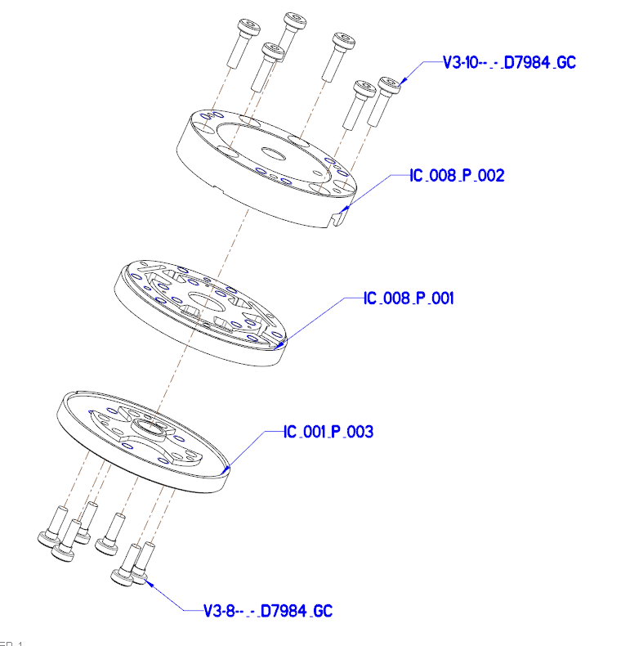

Figura 1 -pre-assemblaggio del sensore

1. Assicurarsi che sia stato effettuato il corretto allineamento delle tacche di riferimento realizzate sui vari componenti, prima di procedere al serraggio delle viti, come mostrato in Figura 2.

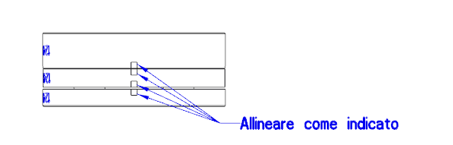

Figura - allineamento componenti sensore

1. Alesare Ø2 M6 mm i pre-fori Ø1.9 mm su **IC_001_P_003** e **IC_008_P_001** fino alla profondità di 8 mm, come mostrato in Figura 3.

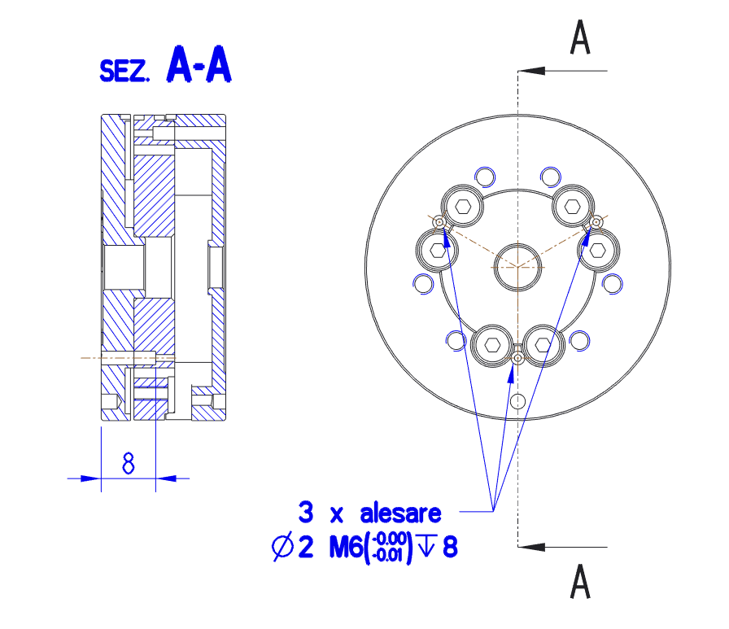

Figura 3 – rilavorazione di IC_001_P_003 e IC_008_P_001

1. Alesare Ø2 M6 mm i pre-fori Ø1.9 mm su **IC_008_P_002** e **IC_008_P_001** fino alla profondità di 10.7 mm, come mostrato in Figura 4.

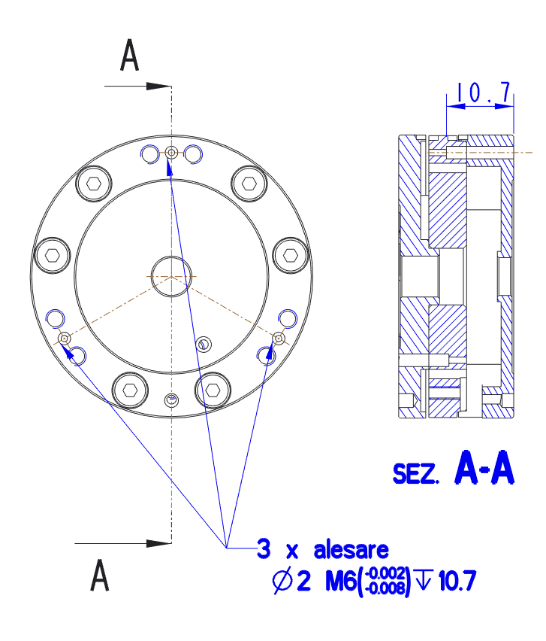

Figura 4 - rilavorazione di IC_008_P_002 e IC_008_P_001

1. **MOLTO IMPORTANTE**: Incidere con il laser sulle tre parti che sono così state assemblate dei codici seriali aventi il formato **"part number" - "S/N"** come mostrato in Figura 5.

In questo caso “part number” è **12487**, “S/N” (serial number) è un codice numerico di 3 cifre, progressivo ed univoco per ogni sensore prodotto. I serial number vengono specificati in fase d’ordine.

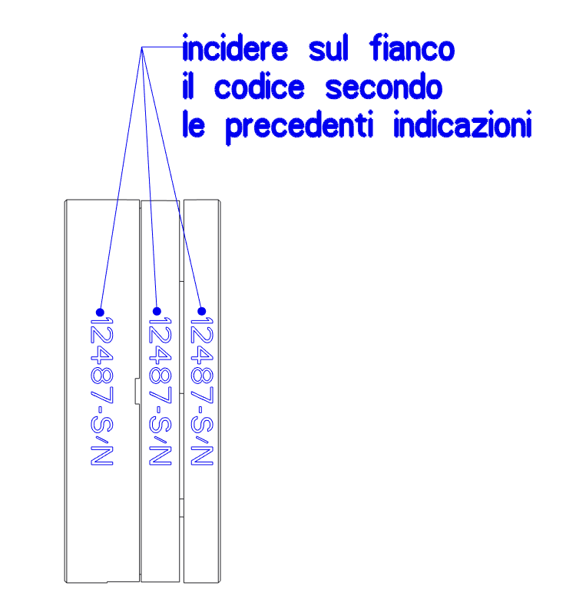

Figura 5 – incisione del codice sul sensore

1. **Smontare l’assieme** e ri-alesare Ø 2.01 H7 mm i fori per spine calibrate, su **IC_008_P_002** e **IC_001_P_003** come mostrato in Figura 6.

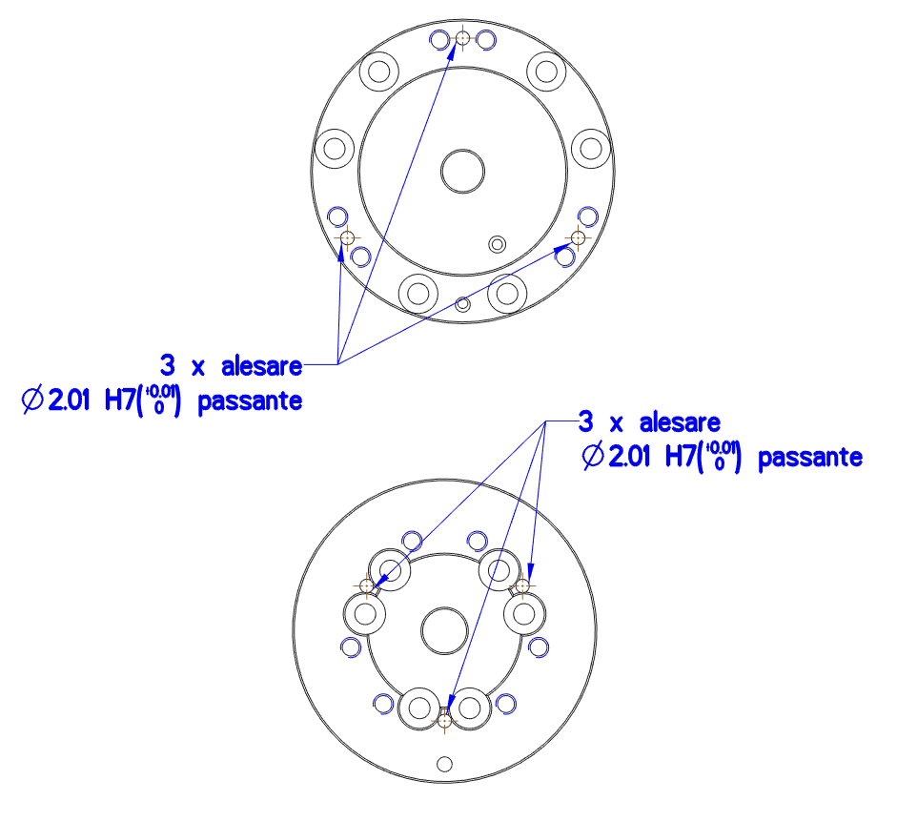

Figura 6 – nuova alesatura top e bottom cover

1. Piantare ad interferenza le spine Ø2 h8 x 6 mm **ISO 2338B** sul sensore **IC_008_P_001** come indicato in Figura 7.   
   **MOLTO IMPORTANTE**: In questa fase **IC_008_P_001** deve essere supportato adeguatamente per evitare di rovinarlo a causa degli sforzi dovuti all’inserimento delle spine.

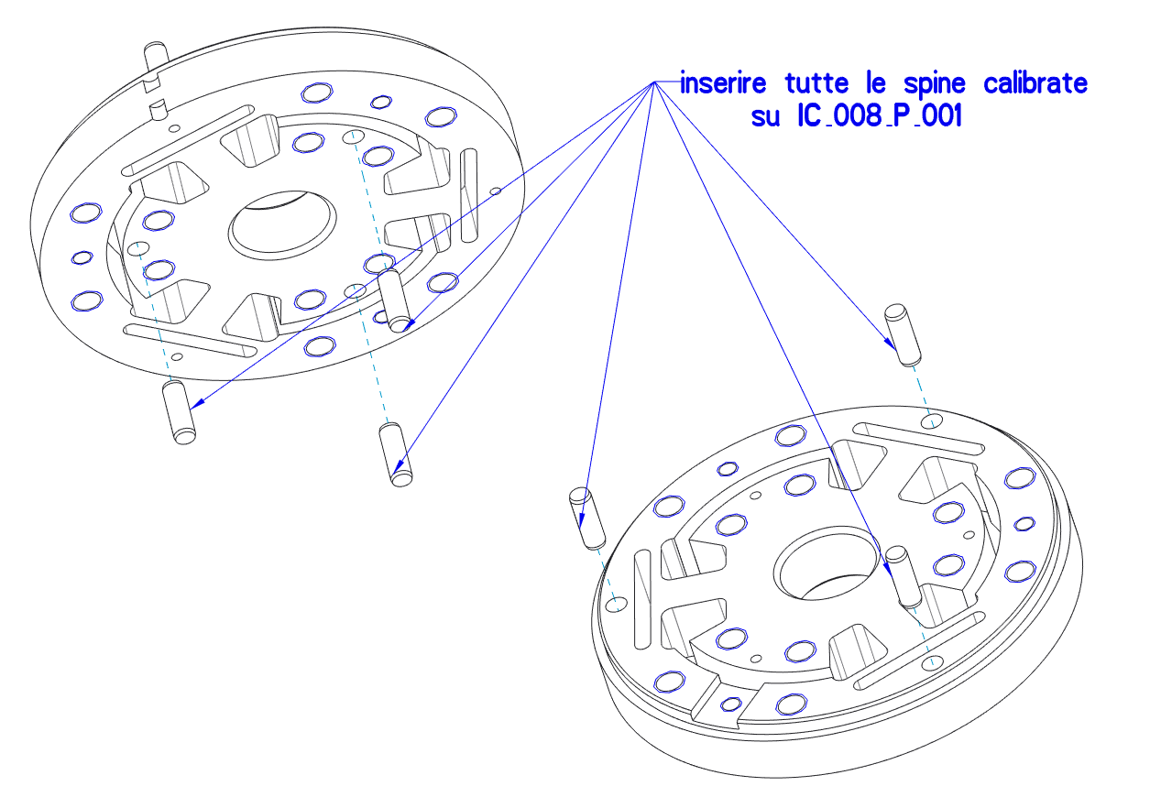

Figura 7 - inserimento a interferenza spine calibrate.

1. Rimontare il sensore e verificare l’accoppiamento delle parti. L’accoppiamento deve avvenire a gioco zero ed inserimento libero.